Titel: Der goldene Schritt

Aufgabenstellung: (als Kopiervorlage)

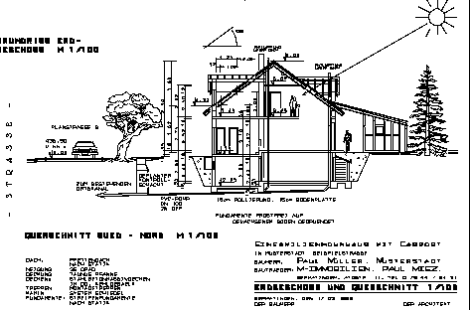

Familie Jungkamp plant ein neues Haus. Euer Plan des Hauses ist fast fertig. Nur die Treppe zum Obergeschoss fehlt noch. Eure Aufgabe besteht in der Fertigstellung des Planes.

Arbeitsaufträge:
Findet ein passendes Lösungsverfahren und besprecht die Vorgehensweise in der Gruppe. Danach übertragt ihr eure Lösung auf das DIN A3 Blatt und sucht eine freie Stelle an der Pinwand, wo ihr das Ergebnis aufhängt. Schließlich sollt ihr in einer Expertenrunde die anderen Schüler davon überzeugen, dass eure Lösung die richtige ist.

Ausgangspunkt dieser kleinen Unterrichtsreihe (2 bis 3 Stunden) ist eine Bildidee aus der Frankfurter Allgemeinen Zeitung über die Konstruktionsvorschriften einer Treppe.

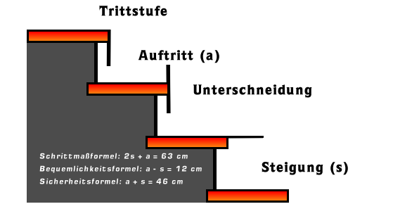

Hinweis: ein Arbeitsblatt und weitere Informationen folgen!

Ziel und Kurzbeschreibung:
Die SuS sollen mit Hilfe einer Zeichnung eine realistischeTreppe mit vorgegebener Größe entwickeln. Sie sollen Kriterien der Entscheidung (Anzahl der Stufen usw.) benennen, verschiedene Möglichkeiten konkretisieren (Zeichnung, Rechnung) und sich begründet für eine Lösung entscheiden.

Doppeljahrgangsstufe: 5/6, Abendrealschule Eingangsphase
Schulformen: alle
Schulformen, in denen entwickelt/ erprobt wurde:

Erforderliche Vorkenntnisse:

Bezogen auf die mathematischen Inhalte:
Maßstabsrechnung
Umwandlung von Längen- und Flächenmaßen

Bezogen auf die Unterrichtsmethode: Gruppenarbeit
Die Sequenz kann auch zum Einstieg in offenere Formen genutzt werden. Dabei sollten jedoch klare Regeln verabredet werden (siehe: mögliche Unterrichtsorganisation)

Stellung innerhalb der Unterrichtsreihe:
Möglichkeiten:
- Vernetzung von Wissensgebieten
- Einstieg ...
- Wiederholung ...
- Vertiefung in „Formen und Figuren“

Bezug zu den Kompetenzen des Kernlehrplans:
 | Argumentieren / Kommunizieren
 |  | Kernlehrplan | Hier speziell:
Lesen |  | Informationen aus einfachen mathematikhaltigen Darstellungen (Text, Bild, Tabelle) mit eigenen Worten wiedergeben  arbeiten bei der Lösung von Problemen im Team mit anderen, | Maßstab und Größenverhältnisse deuten
Kommunizieren |  | diskutieren sachbezogen eigene und vorgegebene Rechenwege, Ergebnisse und Darstellungen,  finden, erklären und korrigieren Fehler , | …
Präsentieren |  | Ergebnisse in kurzen Beiträgen,  Begründen  nutzen - verschiedene intuitive Arten des Begründens (Beschreiben von Beobachtungen und Plausibilitätsüberlegungen, Angeben von Beispielen oder Gegenbeispielen) | …
Vernetzen |  | setzen Begriffe und Verfahren miteinander in Beziehung | Größe (z.B.: 15 cm²) in Beziehung setzen zu verschiedenen Formen (z.B. Rechtecken)

 | Problemlösen
 |  | Kernlehrplan | Hier speziell:
Erkunden |  | entnehmen aus Problemstellungen die für eine Fragestellung zu bestimmenden und relevanten Größen | Maßstab, Größenverhältnisse
Reflektieren |  | deuten Ergebnisse in Bezug auf die ursprüngliche Problemstellung | Deuten ihre Ergebnisse - z.B. Lage, Form und Größe der Treppenstufen

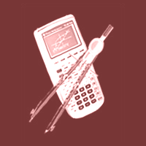 | Werkzeuge
 |  | Kernlehrplan | Hier speziell:
Konstruieren |  | nutzen Lineal, Geodreieck (..)zum Messen und genauen Zeichnen | Maßstab, Größenverhältnisse
Darstellen |  | dokumentieren ihre Arbeit (..) und Ergebnisse (..) | z.B.: Sammeln der eigenen Kriterien und Gewichtung dieser Kriterien

 | Arithmetik / Algebra
 |  | Kernlehrplan | Hier speziell:
Darstellen |  | stellen Größen in Sachsituationen mit geeigneten Einheiten dar | Maßstab, Größenverhältnisse
Operieren |  | bestimmen Streckenbeziehungen
Anwenden |  | Wenden ihre arithmetischen Kenntnissen von Zahlen und Größen an (..) | Berechnen der Größen  Umgang mit Maßeinheiten

 | Geometrie
 |  | Kernlehrplan | Hier speziell:
Erfassen |  | Verwenden die Grundbegriffe (..) (Strecke, Abstand, parallel, senkrecht) zur Beschreibung ebener Figuren | …
Erfassen |  | Benennen und charakterisieren Grundfiguren (..) und identifizieren sie in ihrer Umwelt | Benennen und charakterisieren der Treppenstufen im Hinblick auf den „goldenen Schritt“
Konstruieren |  | Zeichnen grundlegende eben Figuren (Rechtecke,..) (..) | …
Messen |  | messen und bestimmen Längen (..), | Maßstabsgerechtes Zeichnen

 | Funktionen
 |  | Kernlehrplan | Hier speziell:
Anwenden |  | Nutzen Maßstabsverhältnisse | …

Mögliche/(erprobte) Unterrichtsorganisation/ Dauer:

(Arbeitsweise: von der Einzelarbeit „Ich-Prinzip“ zum „Du,Wir-Prinzip“)

(lesen, erkunden, erfassen, interpretieren)
In einer ersten Phase sollen die SuS sich mit der Aufgabe vertraut machen. Sie bekommen ein Arbeitsblatt mit der Aufgabenstellung und einen Plan des Hauses.
(verbalisieren, kommunizieren, lösen, messen, erfassen, konstruieren, operieren)
Anschließend sollen sie sich in kleinen Gruppen mit der Aufgabe auseinandersetzen und sie lösen.
Das Lösen dieser Aufgabe ist auf den ersten Blick recht einfach. Das Zeichnen einer Treppe ist für viele Kinder eine intuitive Handlung, die keine großen Zeichenkompetenzen erfordert. Allerdings wird sie unter Vorgabe einer Höhe und einer festen Breite zu einem komplexen mathematischen Sachverhalt. Unter dem Aspekt, eigene Lösungswege zu erforschen und zu erkunden sind verschiedene Lösungen zu erwarten:
- Die Stufen der Treppe sind zu hoch.
- Es wurden zu wenig Stufen gezeichnet.
- Die Stufen der Treppe wurden ungleichmäßig gezeichnet.
- Die Stufen wurden (nach einer Rechnung) gleichmäßig gezeichnet.
- …

(verbalisieren, kommunizieren, präsentieren, begründen, validieren)
In einer weiteren Phase werden die Ergebnisse dann auf ein großes DIN A3 Blatt übertragen und im Klassenraum aufgehängt um sie anschließend in einer Expertenrunde den anderen Klassenkameraden zu präsentieren.

(reflektieren, validieren)
Eine vierte und letzte Phase besteht aus einer gemeinsamen Reflektion der Lösungen und trägt einen Vergleichsaspekt in sich. Die SuS schließen aus möglichen Fehlern in der Konstruktion, woraus die Notwendigkeit einer Kontrolle an der REALITÄT resultiert

(Erkundung)
Hausaufgabe:
- Messe eine Treppenstufe.
- Zeichne und bemaße eine Stufe.
- Kannst du die gesamte Höhe der Treppe angeben!

Mögliche Schwierigkeiten/ Erfahrungen:
((hier – noch – nicht relevant ))

Mögliche Variationen des Aufgabenniveaus:
Die Architektur des „goldenen Schrittes“

Der Goldene Schritt – 2. Stunde: Bequemlichkeitsformeln

Aufgabenstellung: erwächst aus den Ergebnissen der vorangegangenen Stunde -
offene Situation

Alternativvorschlag
Nach dem „Ich, Du, Wir“ Lern- und Arbeitsprinzip im Mathematikunterricht

Aufgaben:

Ich-Phase: individuelles Arbeiten
Jeder einzelne Schüler macht sich eigenständig mit einer Thematik oder Problemstellung vertraut, stellt Bezüge zum eigenen Ich, zum Individuellen Vorwissen her und geht eigene Schritte in Richtung einer Lösung

- Hast du eine Idee, wie es zu den Begriffen „Schrittmaßformel“, „Bequemlichkeitsformel“ oder „Sicherheitsformel“ kommt?
- Vergleiche deine gemessenen Werte (der Hausaufgabe) mit den vorgegebenen Formeln.
- Ist deine Treppe eine sichere bzw. bequeme Treppe?

Du-Phase: Lernen mit einem Partner
Jeder Schüler tauscht sich mit einem Partner aus, erklärt seine Ideen, vollzieht die Gedanken des anderen nach und dringt so tiefer in das Themengebiet ein. In Partnerarbeit wird weiter an der Problemlösung gearbeitet.

- Begründe deinem Nachbarn wieso deine Treppe sicher bzw. bequem ist oder nicht und erkläre ihm wie du zu deiner Aussage gekommen bist.
- Könnt ihr aus den Formeln die Maße einer „idealen Treppe“ bestimmen?

Wir-Phase: Kommunikation im Klassenteam
Die Resultate der Arbeitsgruppen werden im Klassenplenum präsentiert und diskutiert. Aus den Beiträgen aller wird ein gemeinsames Ergebnis erarbeitet.

- Besprecht eure Lösungen in der Gruppe (Gleiche Zusammensetzung wie in der vorigen Stunde).
- Zeichnet auf das DIN A3 Blatt nun eine neue Treppe und ergänzt sie mit euren Berechnungen aus Aufgabe 5.
- Stellt eure Arbeit im Klassenplenum euren Mitschülern vor.

Mögliche Schülerlösungen:

Umrechnung: Längen im Maßstab 1:100 ( wählbar) angeben können.

Mögliche Kriterien für die Entscheidung für ein Grundstück:
- Form der Treppe
- Größe und Anzahl der Treppenstufen
- Lage der Treppe im Haus (Fenster, Türen)
- Himmelsrichtung

Mögliche Ideen für die Treppengestaltung:
- Einfache Treppe, Wendeltreppe usw.
- Vor- und Nachteile einzelner Treppen (z.B. zu steile Stufen, zu wenige Stufen)
- Unterschiedliche Stufen

Erstellt von:
Ideenentwicklung: Barbara Bartzel – Weiterentwicklung in Setsizungen Projekt 1

Technische Hinweise:

Praxis Schule 5-10, Heft 4

